Непосредственно образовательная деятельность по реализации образовательной области «Познание» (обучение грамоте)с детьми 6-7 лет в форме КВНа «Здравствуй, Азбука!»
Цель мероприятия: проверить уровень готовности детей к школьному обучению.
Задачи:
- Диагностика уровня развития интегративных качеств дошкольников в соответствии с Федеральными государственными требованиями.
- Совершенствовать фонематический слух, навыки звукового, слогового анализа; умение составлять и использовать в речи грамматически правильные и завершенные предложения; совершенствовать навыки чтения.
- Развивать чувство ответственности и взаимопомощи, уровень нравственно – волевой сферы.
- Воспитывать общительность, сдержанность, тактичность; любовь к родному языку, умение работать в микро группах.
Для проведения данного мероприятия необходим материал: эмблемы с названием команд; карточки с картинками для выкладывания звуковой цепочки; картинки для выкладывания звуковой схемы; кубики с буквами Д, Р, У, Ж, Б, А (по 2 шт.), предметы для выкладывания полосы препятствий; именные ключи (ключик с первой буквой имени ребенка); солнышко (из картона круг, на обратной стороне сделаны карманчики в которые вложены атласные ленточки); салфетки из ткани: зеленая, красная, синяя по 2 шт.; фишки для звукового анализа; карточки с буквами М, О, Л, О, Д, Ц, Ы.
Ход мероприятия:
Зал украшен: город Буквоград. Дети входят под музыку из телепередачи КВН.
Воспитатель:Друзья! Мы долго путешествовали по городу Звуков. А сегодня стоим у ворот славного города Буквограда – столицы волшебной страны Азбуки.
Сейчас мы откроем вход в эту страну, чтобы вы смогли продолжить путешествие по Азбуке уже в школе. Каждый должен заработать именной волшебный ключик, а для этого вам нужно пройти испытания, проявив свои знания, смекалку, находчивость, все то, чему учились в детском саду.
-Вы готовы принять участие в КВНе?
- Что такое КВН? (конкурс – соревнование веселых и находчивых людей).
Предлагаю вам объединиться в команды (дети берут по одной карточке с буквой – у кого карточка с буквой обозначающей гласный звук входит в команду «Умники», у кого согласный звук – «Почемучки).
Итак, в нашем КВНе будут участвовать две команды: «Почемучки» и «Умники».Прошу занять свои места.
Теперь нам необходимо выбрать капитанов команд. Кто быстрее из вас назовет слово на заданный звук, тот и будет капитаном (выбирают капитанов).
Воспитатель знакомит всех с членами жюри, которые будут оценивать выполненные задания.
А сейчас предлагаю провести разминку. Я буду задавать вопросы, а вы должны на них правильно ответить (задаёт вопросы).
1.Первая буква алфавита? (А)
2.Из чего состоит предложение? (из слов)
3.Что здесь лишнее: яблоко, груша, лук, апельсин? (лук)
4.Что может делать мяч? (прыгать, кататься)
5.Какое бывает солнышко? (ласковое, горячее)
6.Последняя буква алфавита? (Я)
7.Скажите наоборот огромный – (маленький)
8.Придумай рифму: кошка-…
9.Что ставится в конце предложения?(. ! ?)
10.На вопрос кто? Или что? Отвечает слово МАМА (кто?)
11.Из чего состоят слова? (слогов и звуков)
12.Как сказать правильно пять карандашей или пять карандашов? (пять карандашей)
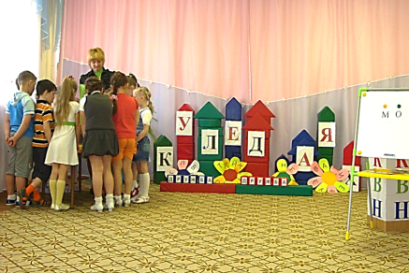
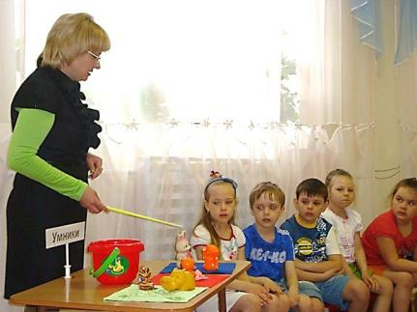
А теперь пора приступить к выполнению первого задания, которое называется «Так бывает или нет». Для этого вам необходимо наиболее полно и связно объяснить, в чем нелепость и неправдоподобность ситуации изложенной в стихотворении. Для обсуждения даётся 1 минута, ответ дает один человек. Наиболее полное объяснение оценивается пятью баллами, за интересное дополнение команды - 1 балл.
Сел воробышек на дом,  Провалилась крыша.  Под березою с котом  Пляшут польку мыши. | Из воды увидев волка,  Белка бросилась к кустам.  Бегемот залез на ёлку,  И грызет орешки там.
2 задание «Любимые игрушки».
Нужно собрать все игрушки, названия которых начинаются с гласного звука на красную салфетку.
Игрушки, названия которых начинаются с твердого согласного звука - на синюю салфетку.И игрушки, названия которых начинаются на мягкий согласный звук - на зелёную салфетку.Дети раскладывают игрушки на салфетки: утка, обезьяна, ежик, танк, солдатик и т. д.
После выполнения проверяют правильность выполнения, комментируя.
3 задание «Кто быстрее выложит звуковую цепочку».
Каждая команда получает конверт с предметными картинками. По сигналу нужно выложить цепочку из предметных картинок: последний звук в названии первой картинки является началом в названии следующей. Первое слово в цепочке отмечено звездочкой.
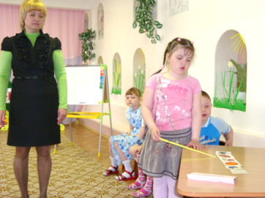
В конце задания один ребенок от каждой команды делает анализ – чётко проговаривая начало и конец слова.
Карандаш – шкаф – фокусник – куст – тыква – арбуз.
Паук – капуста – автобус – самолет – танк – конь.
(слово жюри для подведения итогов трех конкурсов)
- задание «Слово рассыпалось»
Каждой команде предлагаются кубики с буквами со словом ДРУЖБА.
Буквы рассыпались, и надо собрать из них слово ДРУЖБА. По очереди, преодолевая препятствия, взять кубик с нужной буквой, положить кубик с буквой в обруч, вернуться, коснуться первого человека в колонне и встать последним. В итоге дети должны выложить слово дружба. Капитан стоит последним и имеет право исправить ошибку, которую допустили при составлении слова.
Препятствия:перепрыгнуть через мешочки; змейкой обежать ориентиры;
-Молодцы ребята!!!
5 задание «Шифровальщики» (звуковой анализ слова)
К названию данной картинки необходимо составить звуковую схему слова. Задание выполняют по 4 человека от команды.
Слова:

-ТИГР
-ЛИСА

Анализ: сколько согласных мягких звуков в слове? Сколько согласных твердых звуков? сколько гласных звуков в слове? Сколько слогов в слове?
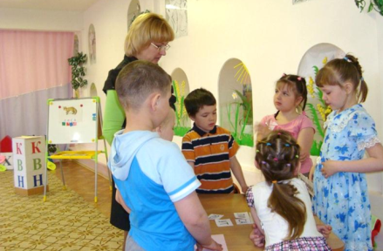
(Подведение итогов членами жюри.)
6 задание «Составь слова из слогов».
Команды получают наборы карточек со слогами – составить как можно больше слов за 1 минуту. (Дети составляют, а затем читают составленные слова.)
7 задание «Ребусы»
а) Прочитай слова, расположив буквы по величине от самой высокой до самой низкой (даются конверты с карточками с изображением букв)
АРК У (рука), У АКМ (мука)
б) Поменять буквы местами как подсказывают цифры. Прочитать новое слово.

Т КА Н И (НИТКА)
3 4 5 1 2
М Ы Ш К А (КАМЫШ)
3 4 5 1 2

8 задание «Найди место звука в слове»
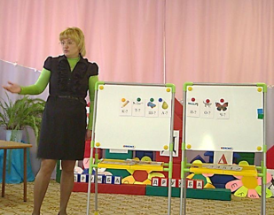
На магнитной доске в ряд расположены карточки с картинками. С одной стороны картинка, а с другой буква. Команды по очереди определяют нахождение заданного звука в слове. Если место звука называется правильно – карточка переворачивается. В итоге получится слово МОЛОДЦЫ.
Пока жюри подводит итоги, предлагаю детям подойти ко мне.
Ребята, уже очень скоро вы расстанетесь с детским садом и пойдете учиться в школу. Чтобы вы хотели пожелать друг другу на будущее? Сейчас каждый из вас по очереди будет вытягивать из-под круга ленточку, и говорить свое пожелание товарищам. (Дети говорят свои пожелания, когда все выскажутся, получается солнышко с лучиками)
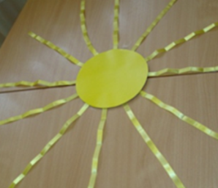
Посмотрите, что у нас получилось? (Солнце) А вы – его добрые, умные лучики, от которых всем тепло и радостно! (предлагаю сесть на свои места.)
Слово предоставляется жюри. Каждому ребенку вручается ключик с первой буквой его имени от страны АЗБУКИ.
В добрый путь друзья!!! Успешного Вам путешествия по Азбуке в школе!

